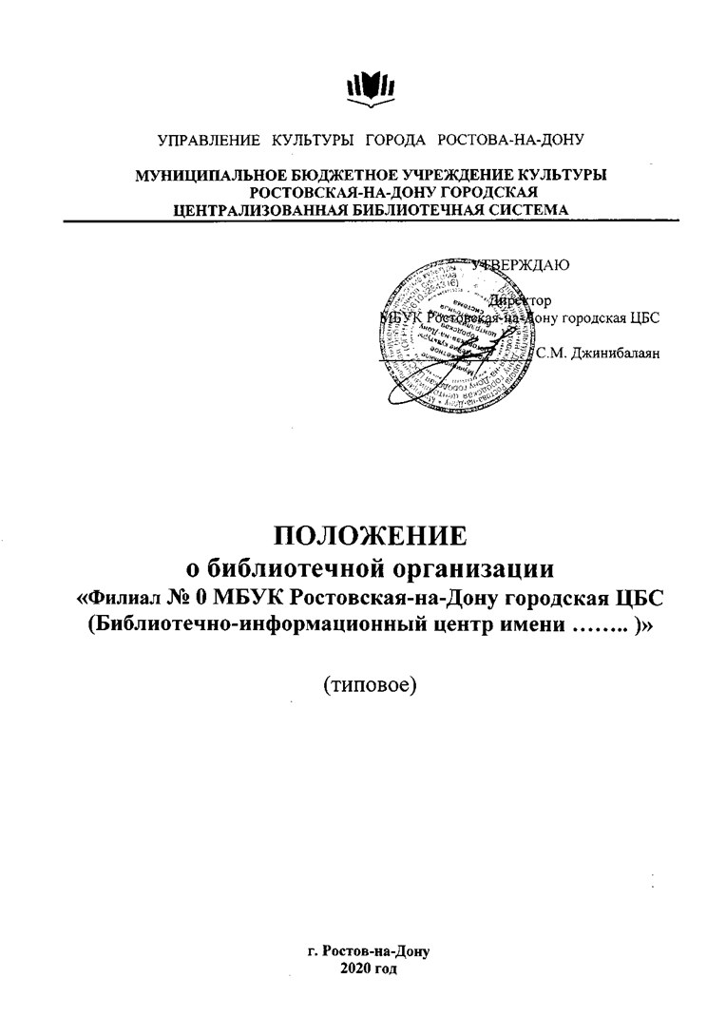


УПРАВЛЕНИЕ КУЛЬТУРЫ ГОРОДА РОСТОВА-НА-ДОНУ

МУНИЦИПАЛЬНОЕ БЮДЖЕТНОЕ УЧРЕЖДЕНИЕ КУЛЬТУРЫ
РОСТОВСКАЯ-НА-ДОНУ ГОРОДСКАЯ
ЦЕНТРАЛИЗОВАННАЯ БИБЛИОТЕЧНАЯ СИСТЕМА

УТВЕРЖДАЮ

Директор
МБУК Ростовская-на-Дону городская ЦБС

____________________ С.М. Джинибалаян

ПОЛОЖЕНИЕ
о библиотечной организации
«Филиал № 0 МБУК Ростовская-на-Дону городская ЦБС
(Библиотечно-информационный центр имени …….. )»

(типовое)

г. Ростов-на-Дону
2020 год
1. Общие положения

1.1. Библиотечная организация «Филиал № 0 МБУК Ростовская-на-Дону городская ЦБС (Библиотечно-информационный центр имени …)» (далее по тексту – библиотека) – структурное подразделение МБУК Ростовская-на-Дону городская ЦБС, функционирующее на равных правах с другими структурными подразделениями.
1.2. Библиотека общедоступна для всех граждан независимо от пола, возраста, национальности, образования, социального положения, политических убеждений, отношения к религии. Обеспечивает гражданам конституционное право на свободный доступ к информации и культурным ценностям. Библиотека в своей деятельности руководствуется:
- Конституцией Российской Федерации;
- Федеральным законом от 29.12.1994 № 78-ФЗ «О библиотечном деле»;
- Федеральным и региональным законодательством, нормативными правовыми актами города Ростова-на-Дону, распорядительными актами Управления культуры города Ростова-на-Дону;
- Уставом муниципального бюджетного учреждения культуры Ростовская-на-Дону городская централизованная библиотечная система;
- локальными нормативными актами МБУК Ростовская-на-Дону городская ЦБС, включая приказы и распоряжения директора МБУК Ростовская-на-Дону городская ЦБС;
- Административным регламентом АР-113-13-Т муниципальных услуг «Предоставление библиотечных услуг», утверждённым постановлением Администрации города Ростова-на-Дону от 20.09.2012 № 808.
- настоящим Положением о библиотечной организации.
1.3. Библиотека организует свою деятельность во взаимодействии с Центральной городской библиотекой имени М. Горького, Центральной городской детской библиотекой имени В.И. Ленина, другими филиалами библиотечной системы; районными администрациями города Ростова-на-Дону; организациями культуры, образования и социальной защиты населения; общественными организациями; иными заинтересованными организациями и ведомствами всех организационно-правовых форм и форм собственности.
1.4. Библиотека в своей деятельности ориентируется на удовлетворение культурных, информационных и других запросов жителей города Ростова-на-Дону. При обслуживании пользователей применяет традиционные и инновационные технологии, в том числе в сфере информатизации.
1.5. Библиотека имеет право предоставлять пользователям дополнительные платные услуги, непротиворечащие действующему законодательству Российской Федерации и Уставу МБУК Ростовская-на-Дону городская ЦБС. Перечень и прейскурант дополнительных платных услуг утверждается директором МБУК Ростовская-на-Дону городская ЦБС по согласованию с Управлением культуры города Ростова-на-Дону.
1.6. Обслуживание пользователей осуществляется в соответствии с правилами техники безопасности, противопожарными и санитарно-гигиеническими требованиями.
1.7. Структура и штатное расписание библиотеки утверждается приказом директора МБУК Ростовская-на-Дону городская ЦБС.
1.8. Деятельность библиотеки строится на основе перспективных и текущих планов работы МБУК Ростовская-на-Дону городская ЦБС, поручений администрации МБУК Ростовская-на-Дону городская ЦБС.
1.9 Положение о библиотеке утверждается директором МБУК Ростовская-на-Дону городская ЦБС.

2. Основные цели библиотеки

2.1. Реализация беспрепятственного и безвозмездного для всех категорий населения доступа к социально-значимой информации.
2.2. Способствование росту интеллектуального развития общества при предоставлении всем желающим знаний и опыта, накопленных, зафиксированных и хранящихся в библиотечных фондах.
2.3. Создание условий для самообразования и дополнительной профессиональной подготовки граждан при интеграции и реализации опыта сохранения мирового культурного наследия, межкультурного и межнационального взаимодействия.
2.4. Развитие новых форм библиотечных услуг, основанных на широком применении информационно-коммуникационных технологий и нацеленных на повышение комфорта пользователей и улучшение качества их жизни.
2.5. Реализация гарантии сохранности, неизменности, аутентичности и правомерности (легитимности) предоставления результатов интеллектуальной и культурно-просветительской деятельности.

3. Основные задачи библиотеки

3.1 Обеспечение возможности просвещения и интеллектуального досуга граждан.
3.2 Сохранение и передача (распространение и популяризация) культурного наследия, зафиксированного в текстовой, визуальной и иной форме.
3.3. Организация возможности ознакомления с образцами литературы, результатами научно-исследовательской и творческой деятельности.
3.4. Обеспечение свободного (бесплатного, комфортного, правомерного) доступа граждан к национальному библиотечному фонду через информационно-телекоммуникационную сеть «Интернет» и мобильные приложения.

4. Основные функции и содержание работы

4.1 Библиотечно-информационное обслуживание пользователей: предоставление пользователям документов (а также их копий) независимо от вида материального носителя, на котором зафиксирована информация.
4.2. Справочно-библиографическое обслуживание пользователей: предоставление услуг, направленных на получение знаний и навыков, содействующих эффективному поиску и использованию источников информации, повышению информационной грамотности (например, библиотечные уроки, библиотечные занятия, викторины и проч.); предоставление пользователям консультаций, библиографических, фактографических справок в соответствии с их разовыми запросами.
4.3. Организация индивидуального и группового обслуживания пользователей: осуществляется по индивидуальным запросам в сфере образовательной (учебной), профессиональной и творческой деятельности.
4.4. Предоставление зарегистрированным пользователям бесплатного доступа к сетевым лицензионным документам.
4.4.1. Предоставление виртуальных ресурсов (сетевые ресурсы удаленного доступа – «Литрес», «East View», портал «Культура РФ», электронные фонды «Национальной электронной библиотеки», «Президентской библиотеки им. Б. Н. Ельцина», инсталлированные базы данных «Консультант+», «Гарант»), а также развитие читательских навыков при работе со справочно-поисковыми базами локальные поисковые базы: «Электронный каталог Ростовской ЦБС», «Каталог статей Ростовской ЦБС», «Электронные ресурсы ЦБС» и проч.).
4.4.2. Ведение справочно-библиографического аппарата, включающего электронный каталог, базы данных с целью библиографического раскрытия фонда.
4.5. Работа с универсальным фондом библиотеки: формирование фонда с учетом потребностей целевых читательских групп; обеспечение организации, учета, безопасности и сохранности библиотечного фонда; систематическая проверка библиотечного фонда с целью освобождения его от устаревшей, ветхой и дублетной литературы; работа с читательскими отказами; изучение степени удовлетворенности читательского спроса; проведение анкетирования, опросов по данному направлению.
4.6. Работа по раскрытию библиотечного фонда, привлечению к нему пользователей: разработка навигационной графики, подготовка выставок книжных новинок, виртуальных выставок и другие формы деятельности по данному направлению.
4.7. Индивидуальная работа с пользователями: работа по поддержке интереса к чтению в процессе индивидуального общения с пользователями.
4.8. Культурно-просветительское обслуживание пользователей всех возрастных групп: проведение культурно-просветительских, образовательных, социально значимых мероприятий в традиционном и онлайн формате; проведение/участие в мероприятиях городского, областного, регионального уровней, направленных на формирование положительного имиджа МБУК Ростовская-на-Дону городская ЦБС среди населения.
4.9. Развитие деятельности библиотечных клубов.
4.10. Реализация приоритетного библиотечного направления: экспозиционно-мемориальная работа, работа с титульным именем, дифференцированная работа с молодежной аудиторией, деятельность по формированию положительного отношения к здоровому образу жизни и другие формы деятельности по данному направлению.
4.11. Деятельность по продвижению краеведческих знаний: осуществление совместно с пользователями и заинтересованными ведомствами, организациями и общественными объединениями исследовательско-поисковой работы.
4.12. Работа по содействию социокультурной реабилитации незащищённых слоев местного сообщества: пенсионеры, многодетные и малообеспеченные семьи, переселенцы, подростки с девиантным и делинквентным поведением, группы читателей с ограниченными возможностями.
4.13. Внестационарное обслуживание пользователей: организация библиотечных пунктов, выездных читальных залов, книгоношества.
4.14. Деятельность по повышению комфортности и доступности библиотечной среды, проведение зонирования, инициативы по библиотечному дизайну.
4.15. Формирование положительного имиджа библиотеки, развитие рекламной деятельности, взаимодействие со средствами массовой информации.
4.16. Расширение пользовательской аудитории через продвижение библиотечной продукции и услуг в интернет-пространстве: постоянное обновление и актуализация материалов блога библиотеки и страницы библиотеки в социальных сетях.
4.17. Деятельность по развитию социального партнёрства с различными заинтересованными организациями и ведомствами всех организационно-правовых форм и форм собственности, общественными организациями, индивидуальными предпринимателями и самозанятыми гражданами.
4.18. Деятельность по привлечению внебюджетного финансирования: совершенствование оказания дополнительных платных услуг; участие библиотеки в конкурсах (в том числе грантовых конкурсах), проектах общественных фондов.
4.19. Представление и изучение передового опыта библиотеки российского библиотечного опыта в мероприятиях СПК, на профессиональных форумах, в процессе самообразования.
4.20. Внедрение инновационных технологий в библиотечную практику.

5. Структура библиотеки
(примерный вариант)

- сектор художественной литературы;
- сектор отраслевой литературы;
- детский сектор.

6. Управление деятельностью библиотеки

6.1. Непосредственное руководство всей деятельностью осуществляет заведующий филиалом.
6.2. Заведующий филиалом назначается и освобождается от занимаемой должности директором МБУК Ростовская-на-Дону городская ЦБС.
6.3. Профессиональные компетенции работников филиала должны соответствовать квалификационным требованиям, предъявляемым к библиотечным работникам. Каждый работник филиала осуществляет трудовую функцию в соответствии с должностной инструкцией, которая разрабатывается заведующим филиалом и утверждается директором МБУК Ростовская-на-Дону городская ЦБС.

7. Ответственность

7.1 Заведующий библиотекой:
7.1.1. Организует работу библиотеки и несёт персональную ответственность за организацию и содержание деятельности библиотеки.
7.1.2. Ведёт документацию, представляет отчеты, планы работы и иную информацию о своей деятельности курирующему заместителю директора.
7.2 Распоряжения заведующего библиотекой обязательны для всех работников библиотеки.
7.3. Материальная ответственность заведующего и работников библиотеки за причинение ущерба работодателю и (или) недостачу вверенного работникам имущества регламентируется договором о полной коллективной (бригадной) материальной ответственности, заключаемым между работодателем и работником.
7.4. Права, обязанности, ответственность заведующего и работников библиотеки регламентируются трудовым договором, коллективным договором, правилами внутреннего трудового распорядка, договором о полной коллективной (бригадной) материальной ответственности, должностной инструкцией, локальными нормативными актами работодателя.

Заведующий филиалом № 0
МБУК Ростовская-на-Дону городская ЦБС
(БИЦ имени …) И.О. Фамилия

СОГЛАСОВАНО  Заместитель директора  ______________________ Т.В. Воропаева  «___» __________ 2020 года | СОГЛАСОВАНО  Ведущий юрисконсульт  ________________________ Э.Д. Коробов  «___» __________ 2020 года

Для детских библиотек:

СОГЛАСОВАНО  Заместитель директора  _______________________ О.В. Ващенко  «___» __________ 2020 года | СОГЛАСОВАНО  Ведущий юрисконсульт  ________________________ Э.Д. Коробов  «___» __________ 2020 года

